**XU1354** *Scheda creata il 31 agosto 2025*

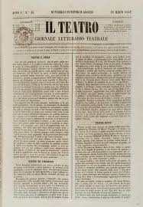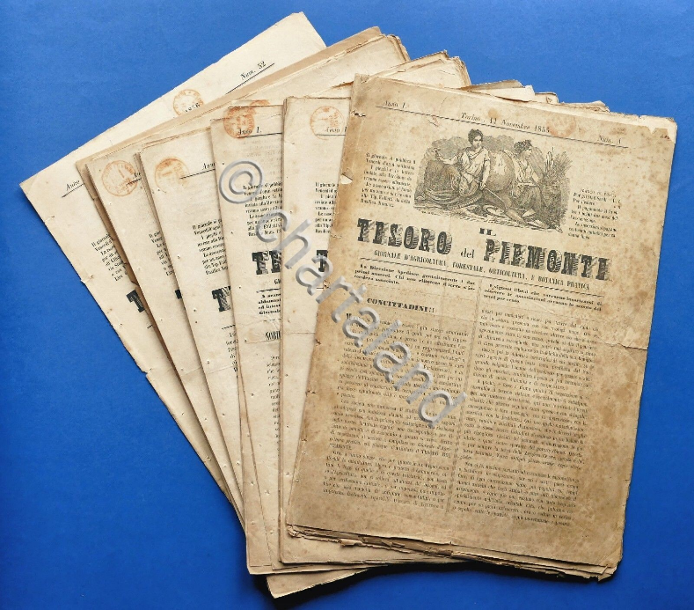

**Descrizione storico-bibliografica**

Il \***teatro** : giornale letterario teatrale. - Anno 1, n. 1 (17 luglio 1856)-anno 4 (1860). - Napoli : Tip. vico de' SS. Filippo e Giacomo, 26, [1856-1860]. – 4 volumi ; 31 cm. ((Settimanale. - Dal n. 15 (1856): 38 cm. - NAP0193651

Soggetto: Teatro - Napoli - 1856-1860 – Periodici

**Copia digitale:** [1(1856/1857)](http://digitale.bnnonline.it/index.php?it/149/ricerca-contenuti-digitali/show/46/)

Il \***tesoro del Piemonte** : giornale d'agricoltura, forestale, orticoltura, e botanica pratica. - Torino : Tip. Falletti, [1855-1856]. – 1 volume ; 36 cm. ((Settimanale. - Descrizione basata su: Anno 1, n. 36 (11 luglio 1856). - TO00027960

Autore: Secchi, Domenico

Soggetti: Agricoltura – Piemonte - 1855-1856; Economia forestale – Piemonte – 1855-1856; Orticoltura - Piemonte – 1855-1856

Il \***tornese** : giornale universale politico, scientifico, letterario, artistico, bernesco. - Anno 1, n. 1 (3 marzo 1856)-n. 163 (7 ottobre 1856). - Napoli : stamp. De Marco, 1856. - 1 volume ; 20 cm. ((Quotidiano. - IEI0105129

\***Tutto per tutti** : giornale settimanale. - Anno 1, n. 1 (6 novembre 1856)- . – Palermo : [s.n.], 1856-1857. – 1 volume. - PAL0083801

**Informazioni storico-bibliografiche**

*Il Tornese*. - Nacque nel 1856; era un "giornale universale politico scientifico letterario artistico bernesco" che usciva tutti i giorni in quattro paginette formato sedicesimo e costava appunto un tornese. <https://www.treccani.it/enciclopedia/giornale-e-giornalismo_(Enciclopedia-Italiana)/>